Tomas Winter: Dags att avveckla energibranschens tystnadskultur
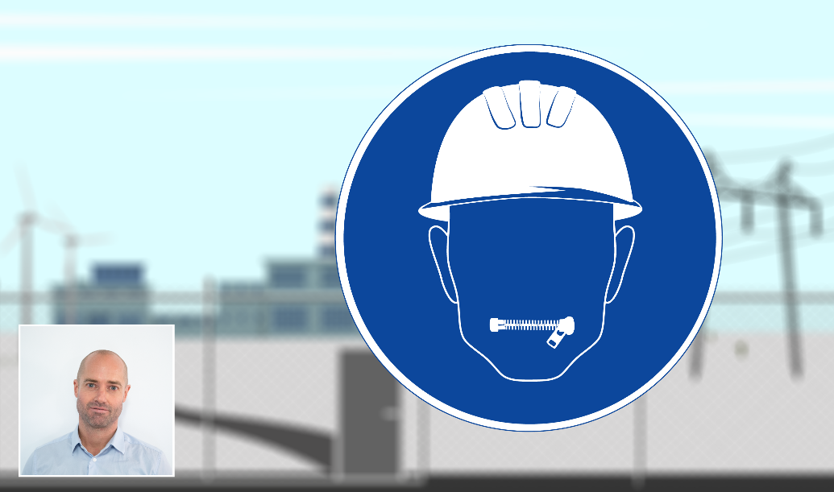
För en tid sen fick jag ett mejl som inte lämnar mig någon ro. ”Hej, Tomas. Stämde av med vår kund och du får tyvärr inte skriva en artikel om deras elolyckor. Som alla andra börsnoterade bolag är de livrädda för negativ publicitet.”
Vad säger det här om säkerhetskulturen i energibranschen? Bakom ett till synes alldagligt konstaterande avslöjas här vilka prioriteringar som egentligen görs. Till saken hör att mejlets avsändare har en position där han arbetar med elsäkerhetsfrågor.
Varumärkesvård eller säkerhet
De stora börsbolagen kan från sina positioner i toppen av näringskedjan enkelt få alla beroende underleverantörer att hålla tyst. Ingen vill, vågar eller har råd att stöta sig. Det stora bolaget behöver ofta inte ens säga nej till den som vill sprida information. I ett läge där alla känner till spelets regler, slår självcensuren till. I bästa fall lyfts elsäkerhetsproblemen internt, men alldeles för sällan delas informationen med branschkollegor.
Min erfarenhet är att stora bolag inte ens vill lyfta fram sina egna positiva insatser när det handlar om elsäkerhet, eftersom det skulle kunna antyda att det funnits ett problem.
Nollvision
Regeringen har i sin arbetsmiljöstrategi formulerat en nollvision för arbetsolyckor. Energiminister Anders Ygeman har vid två tillfällen under 2019/20 bjudit in energibranschens aktörer till samtal om detta. Jag vet inte om tystnadskulturen funnits med på agendan vid dessa samtal, men jag kan konstatera att en allmänt vedertagen acceptans om att ”det är så här branschen fungerar” är ett av de riktigt stora hindren för att en nollvision ska förverkligas.
Energibranschens sätt att tysta ner allvarliga händelser står i stark kontrast till andra delar av samhällsapparaten. Inom sjukvården finns Lex Maria-anmälningar som samhällets verktyg för att utreda och förhindra vårdskador. I flygbranschen har det i mer än 50 år funnits en säkerhetskultur som präglas av tillit och där säkerhetsrelaterade incidenter kan rapporteras utan att någon riskerar negativa påföljder från ledning, kollegor eller rättsväsende. Resultatet i form av färre flygolyckor har varit extremt gott.
Jag tror inte att någon i energibranschen vill hålla tillbaka säkerhetsarbetet av illvilja, men så länge ingen vågar bryta mönstret kommer inget att hända.
Hjulet behöver inte uppfinnas på nytt. Ta del av erfarenheter från sjukvården och flyget. Belöna de som anmäler. Och framför allt, ta vara på informationen för ökat lärande och var frikostig med att dela med dig av lärdomar. Branschen är i skriande behov av mer transparens och kunskapsspridning över bolagsgränserna.
Tomas Winter
Tomas Winter är konsult och expert på frågor som handlar om arbetsmiljö och elsäkerhet. Han är civilingenjör i elektroteknik och var under sju år ansvarig för elsäkerhetsarbetet på Ringhals. Tomas har även haft en central roll som koordinator för Vattenfalls elsäkerhetsarbete i Sverige.

